4CCHLADEMPE01

A EXPERIÊNCIA DO ENSINO COLETIVO DE INSTRUMENTO NO MECT – MUSICALIZAÇÃO ATRAVÉS DO ENSINO COLETIVO DO TECLADO/PIANO – UFPB
Artur Fabiano Araújo de Albuquerque ⁽⁴⁾; Josélia Ramalho Vieira ⁽³⁾
Centro de Ciências Humanas, Letras e Artes/Departamento de Educação Musical/PROBEX

Resumo

Este artigo traz resultados de uma prática de educação musical inserida na contemporaneidade. Trata do ensino coletivo de instrumento, no referido caso o teclado e o piano, o qual se encontra como prática social inserida dentro de um espaço amplo e significativo para ação de uma prática docente contextualizada. Além de trabalhar a interação e a sensibilidade, o objetivo maior foi levar o aluno ao desenvolvimento musical através de uma prática coletiva de ensino de instrumento, dentro de uma metodologia que possibilitasse trabalhar a escuta e a improvisação musical. Tendo como um dos referenciais a proposta de Paulo Freire em observar os saberes socialmente construídos. Tendo como referenciais teóricos principais a proposta de Freire (1996) no clássico “Pedagogia da Autonomia” que vai tratar também dos saberes socialmente construídos, Sloboda (2008) em “A mente musical” que explana acerca dos processos mentais do aprendizado musical e de Franklin (2002) que em sua dissertação de mestrado verifica uma proposta de ensino coletivo do piano, concluímos que a proposta de ensino coletivo de instrumento, possibilita uma observação do alcance que a mesma atinge principalmente no que tange os resultados colhidos, que são apresentação em público, maior concentração no trabalhar coletivamente e uma construção musical realizada em conjunto.

Palavras-chave: Educação musical, ensino coletivo, contemporaneidade.

Introdução:

O referido tema acima, que é um projeto de extensão, vem sendo realizado desde 2009 pelo LECT (laboratório de ensino coletivo de teclado/piano) do Departamento de Educação Musical da UFPB, duas turmas, MECT 1 no próprio laboratório no campus da UFPB - Universidade Federal da Paraíba e o MECT 2 – no Centro Comunitário do bairro Renascer (Cabedelo-PB) sob a coordenação da Professora Ms Josélia Ramalho. No período de agosto de 2009 à junho de 2010 contou com a participação, Artur Albuquerque (professor extensionista voluntário) e Edmilson Coelho Falcão (aluno bolsista). Durante este período, foi observado o desenvolvimento musical, através de uma proposta de iniciação musical aplicada ao ensino de instrumento, neste caso o teclado e o piano, a qual elegeu o método Alfred’s como livro base para as aulas, além da explanação da teoria musical e da realização de um trabalho de divisão rítmica e solfejo.
As aulas do projeto iniciaram no segundo semestre de 2009, contando com a participação de 12 alunos, já no primeiro semestre de 2010 com 10 alunos e idades variadas entre 10 aos 65 anos. Dentro de uma proposta coletiva, os alunos trabalhavam a execução e improvisações simultâneas de melodias e lições, sem esquecer as questões técnicas da execução, as quais os professores e o monitor estavam a postos em cada aula, a fim de dar as devidas observações e correções.
Nesse sentido, buscamos trabalhar a musicalização através do instrumento, sem esquecer de apresentar as propriedades da teoria musical, do solfejo e da percepção rítmica e musical. A grande questão que desde o início foi trazida à tona, esbarrou na forma que, tradicionalmente, estávamos habituados a trabalhar e ver: primeiro se ensina a teoria, o solfejo e, depois é que se inicia o instrumento. No nosso caso, oferecemos trabalhar uma proposta de ensino musical desde o início com o instrumento. Neste caso, adotamos uma postura de estar junto ao grupo (os dois professores e o monitor) numa intensa observação, afim de que o trabalho pudesse fluir de forma concreta, apoiando os elementos da linguagem musical nesta prática coletiva de maneira a possibilitar uma aprendizagem significativa aos seus participantes.
Assim sendo, Penna (2008) apresenta que “a musicalização como um processo educacional orientado que se destina a todos que [...] necessitam desenvolver ou aprimorar seus esquemas de apreensão da linguagem musical” (Penna, 2008, p. 41), indicando dessa maneira que o ensino coletivo não deve ser um trabalho que apenas se dedique a técnica instrumental, porém, deve ajudar o aluno a absorver esses elementos da linguagem musical, dentro da realidade em que se encontra, com as diversas manifestações musicais que são oferecidas. Ainda assim, respeitando os gostos e as metas que os mesmos almejam alcançar, mesmo dentro de uma proposta de ensino coletivo. Vemos dessa maneira, uma certa movimentação que ocorre na contemporaneidade, com seus adensamentos e questões amplas nessa relação de ensino-aprendizagem dentro de nossa sociedade. Dessa maneira, é enfocado por Penna, ibid (2008):

Atualmente, numa sociedade urbana e industrial, onde a difusão da cultura é muito mais intensa, rápida e diversificada do que em outros momentos e outros espaços, está a princípio à disposição dos indivíduos um universo musical extremamente amplo e rico, formado pela música de diversas épocas de diferentes formas e estilos. (PENNA, 2008, p. 34).

O ensino coletivo de instrumento é um tema elencado e trabalhado por alguns pesquisadores e professores, os quais acreditam numa proposta de ensino de música que seja capaz de trabalhar em grupo, inclusive o instrumento piano. Assim sendo, uma proposta de ensino coletivo de teclado/piano deve ser considerada como uma das práticas de ensino e aprendizagem da música na contemporaneidade (Ribas, 2008), e que pode trazer muitas reflexões, principalmente no que diz respeito à área de cognição musical (Araújo, 2009; Sloboda, 2008), sem esquecer a necessidade de observar os saberes socialmente construídos na prática comunitária (Freire, 1996), o que nos impele a estarmos observando as nossas práticas pedagógicas enquanto educadores. No caso da educação musical, esta proposta de ensino coletivo de instrumento, dá-nos o arcabouço de vermos o nível de alcance que a mesma atinge para o público que busca o aprendizado musical.
Neste sentido, trabalhamos a proposta de ensino coletivo de instrumento com público de faixa etária variada, desde crianças até adultos, os quais, a partir de algumas vivências musicais já trazidas e/ou trabalhadas em outros espaços, demonstraram ótimo aproveitamento, interesse e interação, diante da proposta de trabalho realizada. Diante da observação deste desenvolvimento musical, buscamos aplicar uma metodologia de ensino que apoiasse o interesse dos alunos, a uma atividade musical motivante. Sendo assim, o trabalho tornou-se prazeroso de se realizar, ao mesmo tempo em que abriu espaço para refletirmos uma aula de música contextualizada a partir dos vários interesses, metas e musicalidade já trazidas pelos alunos.

Objetivos:

Como objetivo principal, tivemos como principal meta levar o aluno ao desenvolvimento musical através de uma prática coletiva de ensino de instrumento, a qual, “eleva(m) a conscientização musical e promovem satisfação e motivação no fazer musical” (Franklin, 2002).
Os objetivos específicos são: i) promover o desenvolvimento da interação; ii) trabalhar a coletividade como fator necessário no desenvolvimento individual; iii) trabalhar a sensibilidade através da escuta; iv) trabalhar a improvisação, através da repetição e da imitação; v) tratar a pulsação, a sonoridade e a tonalidade enquanto elementos constituintes da música; e, vi) elucidar o ensino coletivo de instrumento como forma de educação musical.
Sendo assim, trabalhamos de forma integrada e conjunta nestes objetivos, tratando o todo, porém sem esquecer as particularidades e dificuldades que cada um apresentou individualmente, uma vez que tivermos a oportunidade de trabalharmos os três, coordenador, extensionista voluntário e aluno bolsista, na maioria das aulas, proporcionando desta maneira, tanto um trabalho interativo com o grande grupo de alunos, quanto deste modo não perdemos a oportunidade de trabalhar com os alunos nas suas dificuldades individuais, possibilitando uma prática mais consistente, principalmente no que diz respeito aos momentos de trabalhar o grande grupo!

Metodologia:

No que diz respeito a uma prática coletiva de ensino de instrumento, nos apoiamos num procedimento de atuar os três, coordenador, extensionista e bolsista, como foi dito anteriormente, ao mesmo tempo, durante as aulas. O momento de cada aula tornou-se uma prática salutar, pois além de trocas das muitas experiências dos docentes atuantes, houve a oportunidade de dividir a aula em momentos, tais quais eram: o primeiro de trabalhar a lição passada para estudar em casa. Num segundo momento, trabalhávamos uma música conhecida da maioria dos alunos de forma simples, e que possibilitasse trabalhar a escuta e a improvisação musical, num terceiro momento trabalhávamos com o método Alfred’s, com todos os alunos executando ao mesmo tempo a mesma lição, e num último momento, tratávamos de passar lições de teoria, percepção e solfejo, as quais davam aos alunos o entendimento do que os mesmos estavam executando.
Assim sendo, trabalhamos em “considerar os melhores caminhos para dar aos alunos o melhor no tempo disponível” (Ibid FRANKLIN, 2002). A mesma autora mostra ainda, o quanto uma aula coletiva de instrumento rompe com as aulas individuais de instrumento. Desta forma, como foi dito anteriormente, o tema de ensino coletivo de instrumento está sendo apresentado como um dos assuntos emergentes da área de educação musical na contemporaneidade.
Abaixo, apresentamos nas imagens a seguir, momentos de aulas, em que os alunos estão executando e ouvindo as explicações acerca dos procedimentos, bem como, das explanações teóricas.

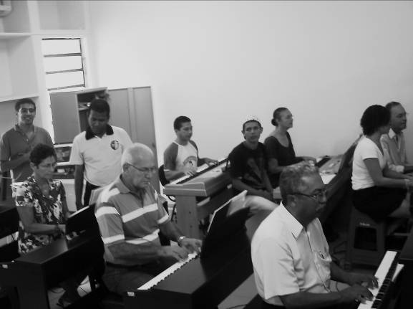
Turma MECT 1 – Aula no Laboratório de Ensino Coletivo de Teclado/Piano (LECT/UFPB)

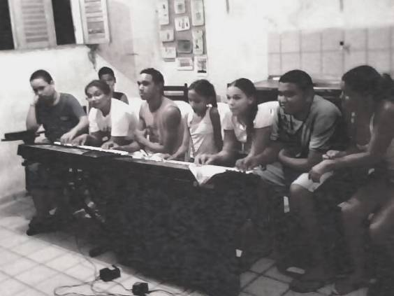
Turma MECT 2- No Centro Comunitário do Bairro Renascer (Cabedelo-PB)

Principais resultados

Como um dos principais resultados colhidos, a classe dos participantes do MECT conjuntamente com outras classes do departamento de música e educação musical da UFPB apresentou algumas obras trabalhadas e estudadas ao longo dos dois semestres. Essa apresentação ocorreu em junho de 2010, e mostrou que é possível, além de trabalharmos a aula coletiva de instrumento, trabalharmos a performance que os alunos são capazes de apresentar, dentro de uma proposta significativa de aula de música e de sentido musical que há para o estudante/executante de teclado e piano.
Abaixo, imagem dos participantes da apresentação de junho/2010 no Departamento de Música em seu auditório:

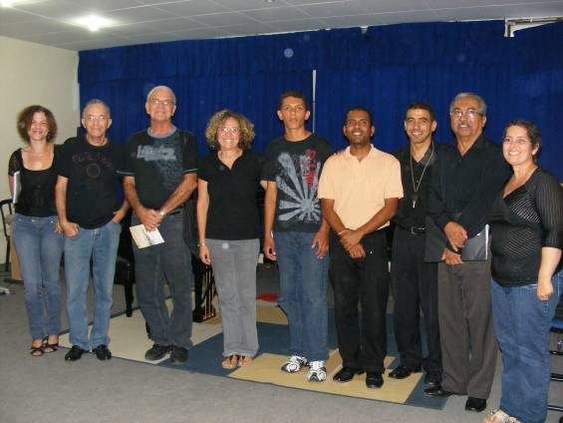

MECT 1 – Alunos, bolsistas e coordenadora após o recital no Evento Acadêmico: Música em Performance promovido pelo Departamento de Educação Musical-UFPB

Conclusões

A Educação Musical contemporânea tem trabalhado e debatido sobre as práticas presentes nos vários contextos e espaços, nos vários mundos e realidades com seus entrelaçamentos e peculiaridades (ARROYO, 2002). Nessa direção, o ensino coletivo de instrumento, e neste caso o ensino coletivo de teclado/piano, apresenta-se como um braço da educação musical a ser amplamente refletido dentro de suas peculiaridades e abrangências, mostrando o quão significativo este campo de trabalho pode explanar uma prática musical que tem se tornado cada vez mais presente e prática nos dias atuais.
O trabalho realizado no LECT, no departamento de educação musical da UFPB, apresenta-se assim como um trabalho significativo de aprendizado bem como de alcance abrangente, no tocante a sua proposta de trabalho e diante dos primeiros resultados colhidos, os quais se mostraram salutares e satisfatórios, a partir das experiências vistas e vividas pelos professores ministradores e pelos alunos, todos enquanto atores do processo ensino-aprendizagem.

Bibliografia

ARAÚJO, Rosane Cardoso de. Motivação e ensino de música. In Mentes em Música / Beatriz Ilari e Rosane Cardoso de Araújo (organizadoras) – Curitiba: DeArtes – UFPR, 2009.
ARROYO, Margarete. Mundos Musicais Locais e Educação Musical. Em Pauta: Revista do PPG-Música da UFRGS, v. 13, n. 20. Junho 2002.
FREIRE, Paulo, Pedagogia da Autonomia: saberes necessários à prática educativa. São Paulo. Paz e Terra, 1996 - Coleção Leitura;
MÉLO, Betânia Maria Franklin de. Uma atividade musical para adultos através do piano: Proposta de trabalho. Dissertação de Mestrado. UNICAMP – Universidade Estadual de Campinas - Instituto de Artes, 2002 (105 p).
PENNA, Maura. Musicalização: tema e reavaliações. In Música(s) e seu Ensino. Porto Alegre: Sulina, 2008, p. 27 – 47.
RIBAS, Maria Guiomar. Co-educação musical entre gerações. In Aprender e Ensinar Música no Cotidiano. Porto Alegre: Sulina, 2008, p. 141 – 165.
SLOBODA, John A. A mente musical: psicologia cognitiva da música. Tradução de Beatriz Ilari e Rodolfo Ilari. Londrina: EDUEL, 2008.

